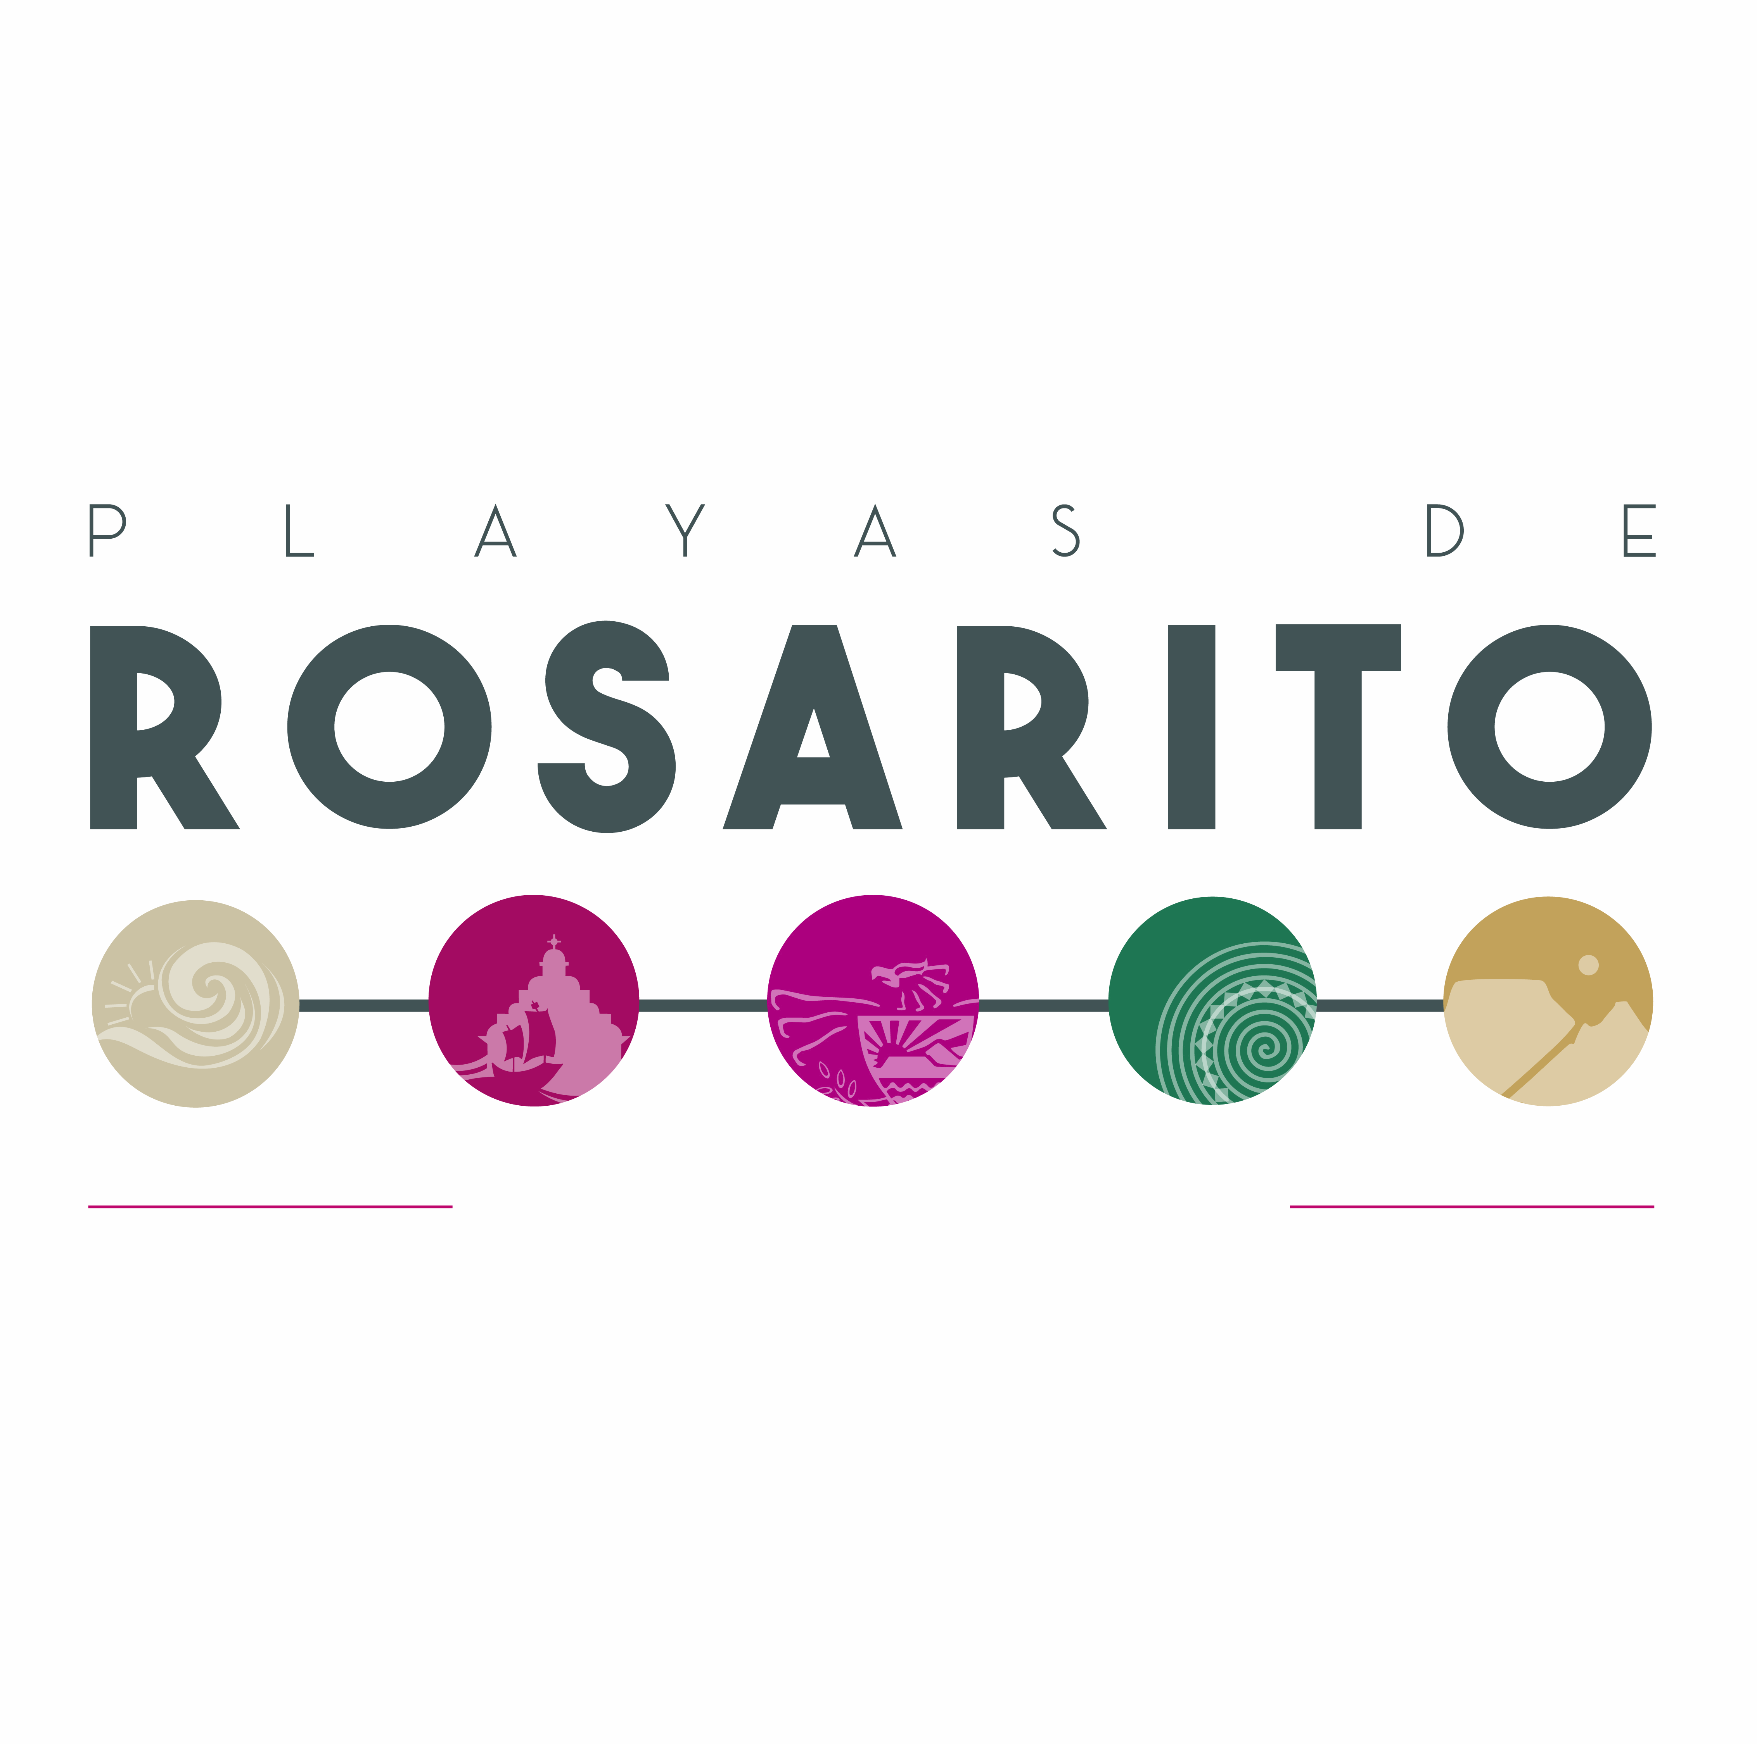
H. AYUNTAMIENTO DE PLAYAS DE ROSARITO
TESORERÍA MUNICIPAL
PRESUPUESTO DE EGRESOS
REPORTE DE AVANCE PROGRAMÁTICO
DATOS GENERALES
ATENCIÓN Y BIENESTAR SOCIAL
Proyecto:
Fecha:
16/03/2021
Costo del Proyecto:
01/01/2020
31/12/2020
Número de Proyecto:
Periodo de Ejecución:
Inicio:
Fin:
Tipo de Proyecto:
Cobertura:
Programa Especial:
Tipo de Accion:
24
Social
Alto
Municipal
Sociales
5,715,198.60
MATRIZ DE INDICADORES
CONTRIBUIR CON EL CUMPLIMIENTO DE LA FUNCIÓN PUBLICA MEDIANTE ESTÍMULOS ECONÓMICOS O EN ESPECIE PARA APOYAR A LA POBLACIÓN MAS NECESITADA.
Fin
Porcentaje
Objetivo:
Unidad de Medida:
BIENESTAR SOCIAL APOYO DE ORDEN SOCIAL
Anual
Nombre:
Periodo:
COBERTURA DEL 50% EN ATENCIÓN CIUDADANA DE ASISTENCIA SOCIAL
Estrategico
Definición:
Tipo de Indicador:
REGISTRO DE PERSONAS APOYADAS (LLENADO DE FORMATOS O EN SU CASO EXPEDIENTE DEL BENEFICIADO)
Eficacia
Medio de Verificación:
Dimensión:
(NUMERADORA()/DENOMINADORA())*100
Metodo de Calculo:
Periodo
Programado
Modificado
% de Avance
Semáforo
Avance
Justificación
Primer trimestre - Enero
0.00
0.00
0.00%
0.00
Primer trimestre - Marzo
0.00
0.00
0.00%
0.00
Primer trimestre - Febrero
0.00
0.00
0.00%
0.00
Segundo Trimestre - Abril
0.00
0.00
0.00%
0.00
Segundo Trimestre - Mayo
0.00
0.00
0.00%
0.00
Segundo Trimestre - Junio
0.00
0.00
0.00%
0.00
Tercer Trimestre - Julio
0.00
0.00
0.00%
0.00
Tercer Trimestre - Agosto
0.00
0.00
0.00%
0.00
Tercer Trimestre - Septiembre
0.00
0.00
0.00%
0.00
Cuarto Trimestre - Octubre
0.00
0.00
0.00%
0.00
Cuarto Trimestre - Noviembre
0.00
0.00
0.00%
0.00
Cuarto Trimestre - Diciembre
1.00
1.00
100.00%
Aceptable
1.00
Programado:
Modificado:
Avance:
Porcentaje:
Semaforo:
Aceptable
1.00
1.00
1.00
100.00%
ACUMULADO DEL PERIODO
PARAMETROS DE SEMAFORIACIÓN
X >= 75.00 y X <= 100.00
Aceptable
X >= 65.00 y X <= 110.00
Con riesgo
X < 50.00 y X > 120.00
Critico
MEDIANTE ESTÍMULOS ECONÓMICOS Y EN ESPECIE FORTALECER LA CALIDAD EXISTENCIAL, CON EL OBJETIVO DE TRANSFORMAR VIDAS DE MANERA POSITIVA.
Propósito
Apoyo
Objetivo:
Unidad de Medida:
ATENCIÓN Y BIENESTAR SOCIAL
Anual
Nombre:
Periodo:
Hoja: 1 de: 8

H. AYUNTAMIENTO DE PLAYAS DE ROSARITO
TESORERÍA MUNICIPAL
PRESUPUESTO DE EGRESOS
REPORTE DE AVANCE PROGRAMÁTICO
Estrategico
Tipo de Indicador:
FORMATOS DE APOYO DE ORDEN SOCIAL O EN SU CASO EXPEDIENTE DEL BENEFICIARIO
Eficacia
Medio de Verificación:
Dimensión:
Periodo
Programado
Modificado
% de Avance
Semáforo
Avance
Justificación
Primer trimestre - Enero
0.00
0.00
0.00%
0.00
Primer trimestre - Marzo
0.00
0.00
0.00%
0.00
Primer trimestre - Febrero
0.00
0.00
0.00%
0.00
Segundo Trimestre - Abril
0.00
0.00
0.00%
0.00
Segundo Trimestre - Mayo
0.00
0.00
0.00%
0.00
Segundo Trimestre - Junio
0.00
0.00
0.00%
0.00
Tercer Trimestre - Julio
0.00
0.00
0.00%
0.00
Tercer Trimestre - Agosto
0.00
0.00
0.00%
0.00
Tercer Trimestre - Septiembre
0.00
0.00
0.00%
0.00
Cuarto Trimestre - Octubre
0.00
0.00
0.00%
0.00
Cuarto Trimestre - Noviembre
0.00
0.00
0.00%
0.00
Cuarto Trimestre - Diciembre
1.00
1.00
100.00%
Aceptable
1.00
Programado:
Modificado:
Avance:
Porcentaje:
Semaforo:
Aceptable
1.00
1.00
1.00
100.00%
ACUMULADO DEL PERIODO
PARAMETROS DE SEMAFORIACIÓN
X >= 75.00 y X <= 100.00
Aceptable
X >= 65.00 y X <= 110.00
Con riesgo
X < 50.00 y X > 120.00
Critico
APOYO DE ORDEN SOCIAL PRIORITARIO OTORGADO
Componente [1]
Apoyo
Objetivo:
Unidad de Medida:
ATENCIÓN Y BIENESTAR SOCIAL
Trimestral
Nombre:
Periodo:
Gestion
Tipo de Indicador:
FORMATOS DE APOYO DE ORDEN SOCIAL Y DOCUMENTACIÓN DE BENEFICIARIO
Eficiencia
Medio de Verificación:
Dimensión:
Hoja: 2 de: 8

H. AYUNTAMIENTO DE PLAYAS DE ROSARITO
TESORERÍA MUNICIPAL
PRESUPUESTO DE EGRESOS
REPORTE DE AVANCE PROGRAMÁTICO
Periodo
Programado
Modificado
% de Avance
Semáforo
Avance
Justificación
Primer trimestre - Enero
0.00
0.00
0.00%
0.00
Primer trimestre - Marzo
0.00
0.00
0.00%
0.00
Primer trimestre - Febrero
0.00
0.00
0.00%
0.00
Segundo Trimestre - Abril
0.00
0.00
0.00%
0.00
Segundo Trimestre - Mayo
0.00
0.00
0.00%
0.00
Segundo Trimestre - Junio
0.00
0.00
0.00%
0.00
Tercer Trimestre - Julio
0.00
0.00
0.00%
0.00
Tercer Trimestre - Agosto
0.00
0.00
0.00%
0.00
Tercer Trimestre - Septiembre
0.00
0.00
0.00%
0.00
Cuarto Trimestre - Octubre
0.00
0.00
0.00%
0.00
Cuarto Trimestre - Noviembre
0.00
0.00
0.00%
0.00
Cuarto Trimestre - Diciembre
1.00
1.00
100.00%
Aceptable
1.00
Programado:
Modificado:
Avance:
Porcentaje:
Semaforo:
Aceptable
1.00
1.00
1.00
100.00%
ACUMULADO DEL PERIODO
PARAMETROS DE SEMAFORIACIÓN
X >= 75.00 y X <= 100.00
Aceptable
X >= 65.00 y X <= 110.00
Con riesgo
X < 50.00 y X > 120.00
Critico
CONTRIBUIR EN EL FOMENTO A LA EDUCACIÓN OTORGANDO APOYO ECONÓMICO ACADÉMICO A ESTUDIANTES DE NIVEL SECUNDARIA, PREPARATORIA Y UNIVERSIDAD.
Componente [2]
Apoyo
Objetivo:
Unidad de Medida:
ATENCIÓN Y BIENESTAR SOCIAL
Trimestral
Nombre:
Periodo:
Gestion
Tipo de Indicador:
EXPEDIENTE CON DOCUMENTACIÓN DEL BENEFICIARIO
Eficiencia
Medio de Verificación:
Dimensión:
Hoja: 3 de: 8

H. AYUNTAMIENTO DE PLAYAS DE ROSARITO
TESORERÍA MUNICIPAL
PRESUPUESTO DE EGRESOS
REPORTE DE AVANCE PROGRAMÁTICO
Periodo
Programado
Modificado
% de Avance
Semáforo
Avance
Justificación
Primer trimestre - Enero
0.00
0.00
0.00%
0.00
Primer trimestre - Marzo
0.00
0.00
0.00%
0.00
Primer trimestre - Febrero
0.00
0.00
0.00%
0.00
Segundo Trimestre - Abril
0.00
0.00
0.00%
0.00
Segundo Trimestre - Mayo
0.00
0.00
0.00%
0.00
Segundo Trimestre - Junio
0.00
0.00
0.00%
0.00
Tercer Trimestre - Julio
0.00
0.00
0.00%
0.00
Tercer Trimestre - Agosto
0.00
0.00
0.00%
0.00
Tercer Trimestre - Septiembre
0.00
0.00
0.00%
0.00
Cuarto Trimestre - Octubre
0.00
0.00
0.00%
0.00
Cuarto Trimestre - Noviembre
0.00
0.00
0.00%
0.00
Cuarto Trimestre - Diciembre
1.00
1.00
100.00%
Aceptable
1.00
Programado:
Modificado:
Avance:
Porcentaje:
Semaforo:
Aceptable
1.00
1.00
1.00
100.00%
ACUMULADO DEL PERIODO
PARAMETROS DE SEMAFORIACIÓN
X >= 75.00 y X <= 100.00
Aceptable
X >= 65.00 y X <= 110.00
Con riesgo
X < 50.00 y X > 120.00
Critico
CONTRIBUIR CON LA BUENA IMAGEN DE NUESTRA CIUDAD, BRINDANDO APOYO EN ESPECIE CON MANO DE OBRA Y PINTURA PARA MEJORAR LA IMAGEN DE LAS VIVIENDAS
Componente [3]
Apoyo
Objetivo:
Unidad de Medida:
CORAZON URBANO
Trimestral
Nombre:
Periodo:
Gestion
Tipo de Indicador:
CALENDARIO DE RECORRIDOS COMUNITARIOS Y FOTOGRAFIAS
Eficacia
Medio de Verificación:
Dimensión:
Hoja: 4 de: 8

H. AYUNTAMIENTO DE PLAYAS DE ROSARITO
TESORERÍA MUNICIPAL
PRESUPUESTO DE EGRESOS
REPORTE DE AVANCE PROGRAMÁTICO
Periodo
Programado
Modificado
% de Avance
Semáforo
Avance
Justificación
Primer trimestre - Enero
0.00
0.00
0.00%
0.00
Primer trimestre - Marzo
0.00
0.00
0.00%
0.00
Primer trimestre - Febrero
0.00
0.00
0.00%
0.00
Segundo Trimestre - Abril
0.00
0.00
0.00%
0.00
Segundo Trimestre - Mayo
0.00
0.00
0.00%
0.00
Segundo Trimestre - Junio
0.00
0.00
0.00%
0.00
Tercer Trimestre - Julio
0.00
0.00
0.00%
0.00
Tercer Trimestre - Agosto
0.00
0.00
0.00%
0.00
Tercer Trimestre - Septiembre
0.00
0.00
0.00%
0.00
Cuarto Trimestre - Octubre
0.00
0.00
0.00%
0.00
Cuarto Trimestre - Noviembre
0.00
0.00
0.00%
0.00
Cuarto Trimestre - Diciembre
0.00
1.00
0.00%
Critico
0.00
Programado:
Modificado:
Avance:
Porcentaje:
Semaforo:
Critico
0.00
1.00
0.00
0.00%
ACUMULADO DEL PERIODO
PARAMETROS DE SEMAFORIACIÓN
X >= 75.00 y X <= 100.00
Aceptable
X >= 65.00 y X <= 110.00
Con riesgo
X < 50.00 y X > 120.00
Critico
APOYO ECONÓMICO O EN ESPECIE ENTREGADO
Actividad [1.1]
Apoyo
Objetivo:
Unidad de Medida:
APOYO DE ORDEN SOCIAL PRIORITARIO
Trimestral
Nombre:
Periodo:
Gestion
Tipo de Indicador:
FORMATOS DE APOYO DE ORDEN SOCIAL Y DOCUMENTACIÓN DE BENEFICIARIO
Eficiencia
Medio de Verificación:
Dimensión:
Hoja: 5 de: 8

H. AYUNTAMIENTO DE PLAYAS DE ROSARITO
TESORERÍA MUNICIPAL
PRESUPUESTO DE EGRESOS
REPORTE DE AVANCE PROGRAMÁTICO
Periodo
Programado
Modificado
% de Avance
Semáforo
Avance
Justificación
Primer trimestre - Enero
0.00
0.00
0.00%
0.00
Primer trimestre - Marzo
2,300.00
2,300.00
109.17%
Con riesgo
2,511.00
Primer trimestre - Febrero
0.00
0.00
0.00%
0.00
Segundo Trimestre - Abril
0.00
0.00
0.00%
Critico
0.00
DEBIDO A LA EMERGENCIA SANITARIA POR COVID-19, ESTA SECRETARIA INCREMENTO SUS APOYOS EN RELACION AL TEMA DE SALUD
Segundo Trimestre - Mayo
0.00
0.00
0.00%
Critico
0.00
DEBIDO A LA EMERGENCIA SANITARIA POR COVID-19, ESTA SECRETARIA INCREMENTO SUS APOYOS EN RELACION AL TEMA DE SALUD
Segundo Trimestre - Junio
200.00
200.00
584.00%
Critico
1,168.00
DEBIDO A LA EMERGENCIA SANITARIA POR COVID-19, ESTA SECRETARIA INCREMENTO SUS APOYOS EN RELACION AL TEMA DE SALUD
Tercer Trimestre - Julio
0.00
0.00
0.00%
0.00
Tercer Trimestre - Agosto
0.00
0.00
0.00%
0.00
Tercer Trimestre - Septiembre
300.00
300.00
100.00%
Aceptable
300.00
Cuarto Trimestre - Octubre
0.00
0.00
0.00%
0.00
Cuarto Trimestre - Noviembre
0.00
0.00
0.00%
0.00
Cuarto Trimestre - Diciembre
200.00
200.00
100.00%
Aceptable
200.00
Programado:
Modificado:
Avance:
Porcentaje:
Semaforo:
Critico
3,000.00
3,000.00
4,179.00
139.30%
ACUMULADO DEL PERIODO
PARAMETROS DE SEMAFORIACIÓN
X >= 75.00 y X <= 100.00
Aceptable
X >= 65.00 y X <= 110.00
Con riesgo
X < 50.00 y X > 120.00
Critico
ESTIMULO ECONÓMICO O EN ESPECIE ENTREGADO AL CIUDADANO
Actividad [2.1]
Expediente
Objetivo:
Unidad de Medida:
BIENESTAR SOCIAL ESTIMULO ECONÓMICO ACADÉMICO
Trimestral
Nombre:
Periodo:
Gestion
Tipo de Indicador:
EXPEDIENTE CON DOCUMENTACIÓN DEL BENEFICIARIO
Eficiencia
Medio de Verificación:
Dimensión:
Hoja: 6 de: 8

H. AYUNTAMIENTO DE PLAYAS DE ROSARITO
TESORERÍA MUNICIPAL
PRESUPUESTO DE EGRESOS
REPORTE DE AVANCE PROGRAMÁTICO
Periodo
Programado
Modificado
% de Avance
Semáforo
Avance
Justificación
Primer trimestre - Enero
0.00
0.00
0.00%
0.00
Primer trimestre - Marzo
0.00
0.00
0.00%
0.00
Primer trimestre - Febrero
0.00
0.00
0.00%
0.00
Segundo Trimestre - Abril
0.00
0.00
0.00%
0.00
Segundo Trimestre - Mayo
0.00
0.00
0.00%
0.00
Segundo Trimestre - Junio
500.00
500.00
0.00%
Critico
0.00
DEBIDO A LA EMERGENCIA SANITARIA POR COVID-19, Y DEBIDO A LA SUSPENCION DE CLASES PRESENCIALES NO SE HA BRINDADO TAL APOYO
Tercer Trimestre - Julio
0.00
0.00
0.00%
0.00
Tercer Trimestre - Agosto
0.00
0.00
0.00%
0.00
Tercer Trimestre - Septiembre
0.00
0.00
0.00%
0.00
Cuarto Trimestre - Octubre
0.00
0.00
0.00%
0.00
Cuarto Trimestre - Noviembre
0.00
0.00
0.00%
0.00
Cuarto Trimestre - Diciembre
0.00
0.00
0.00%
0.00
Programado:
Modificado:
Avance:
Porcentaje:
Semaforo:
Critico
500.00
500.00
0.00
0.00%
ACUMULADO DEL PERIODO
PARAMETROS DE SEMAFORIACIÓN
X >= 75.00 y X <= 100.00
Aceptable
X >= 65.00 y X <= 110.00
Con riesgo
X < 50.00 y X > 120.00
Critico
APOYO EN ESPECIE OTORGADO A LA CIUDADANIA
Actividad [3.1]
Reporte
Objetivo:
Unidad de Medida:
CORAZON URBANO
Trimestral
Nombre:
Periodo:
Gestion
Tipo de Indicador:
CALENDARIO DE RECORRIDOS EN COMUNIDAD Y FOTOGRAFIAS
Eficacia
Medio de Verificación:
Dimensión:
Hoja: 7 de: 8

H. AYUNTAMIENTO DE PLAYAS DE ROSARITO
TESORERÍA MUNICIPAL
PRESUPUESTO DE EGRESOS
REPORTE DE AVANCE PROGRAMÁTICO
Periodo
Programado
Modificado
% de Avance
Semáforo
Avance
Justificación
Primer trimestre - Enero
0.00
0.00
0.00%
0.00
Primer trimestre - Marzo
0.00
0.00
0.00%
0.00
Primer trimestre - Febrero
0.00
0.00
0.00%
0.00
Segundo Trimestre - Abril
0.00
0.00
0.00%
0.00
Segundo Trimestre - Mayo
0.00
0.00
0.00%
0.00
Segundo Trimestre - Junio
0.00
0.00
0.00%
0.00
Tercer Trimestre - Julio
0.00
0.00
0.00%
0.00
Tercer Trimestre - Agosto
0.00
0.00
0.00%
0.00
Tercer Trimestre - Septiembre
0.00
0.00
0.00%
0.00
Cuarto Trimestre - Octubre
0.00
0.00
0.00%
0.00
Cuarto Trimestre - Noviembre
0.00
0.00
0.00%
0.00
Cuarto Trimestre - Diciembre
0.00
1.00
100.00%
Aceptable
1.00
Programado:
Modificado:
Avance:
Porcentaje:
Semaforo:
Aceptable
0.00
1.00
1.00
100.00%
ACUMULADO DEL PERIODO
PARAMETROS DE SEMAFORIACIÓN
X >= 75.00 y X <= 100.00
Aceptable
X >= 65.00 y X <= 110.00
Con riesgo
X < 50.00 y X > 120.00
Critico
DANIEL GARDUÑO ESPINOZA
SECRETARIO DE BIENESTAR
DANIEL GARDUÑO ESPINOZA
SECRETARIO DE BIENESTAR
Hoja: 8 de: 8

